Капустка  Мы капустку рубим-рубим. (двигаем ладошками вверх-вниз)  Мы морковку трем-трем, (потираем один кулачок о другой)  Мы капустку солим-солим (собираем пальчики).  Мы капустку жмем-жмем. (сжимаем и разжимаем кулачки) | Замок  На стене висит замок (пальчики в замок)  Кто его открыть бы смог?  Мы замочком постучали( кулачок о кулачок)  Мы замочек повертели (повертели ручками в одну сторону)  Мы замочек покрутили (повертели ручками в другую сторону)  И потом его открыли (разжали пальчики)
Мышка  Раз, два, три, четыре, пять (перебираем пальчики)  Вышла мышка погулять (постукивание пальчиками по бедрам)  Мышка лапками скребет (пальчиками скрести по коленкам )  Сыра корочку найдет.  Съела мышка корку (пальчиками пошевелить около рта)  Убежала в норку, (спрятали ручки за спину) | Моя семья  Этот пальчик - дедушка,  Этот пальчик - бабушка,  Этот пальчик - папочка,  Этот пальчик - мамочка,  Этот пальчик - я,  Вот и вся моя семья!  (Поочередное сгибание пальцев, начиная с большого. По окончании покрутить кулачком)
Повстречались  Повстречались два котенка: "Мяу-мяу!",  Два щенка: "Ав-ав!",  Два жеребенка: Иго-го!",  Два тигренка: "Рр-р!"  Два быка,  Смотри, какие рога. «Му-у!"  (На каждую строчку соединять поочередно пальцы правой и левой рук, начиная с мизинца. На последнюю строчку показать рога, вытянув указательные пальцы и мизинцы). | Игры с массажными мячиками.  Мячик-ежик мы возьмем, (берем массажный мячик)  Покатаем и потрем, (катаем между ладошек)  Вверх подбросим и поймаем, (можно просто поднять мячик вверх)  И иголки посчитаем, (пальчиками одной руки нажимаем на шипики)  Пустим ежика на стол, (кладем мячик на стол)  Ручкой ежика прижмем (ручкой прижимаем мячик)  И немножко покатаем… (ручкой катаем мячик)  Потом ручку поменяем.(меняем ручку и тоже катаем мячик)

Пальчиковые игры очень полезны малышам, потому что улучшают координацию мелких движений, а развитие мелкой моторики стимулирует развитие речевых центров в головном мозге. Малыши, которые регулярно занимаются пальчиковой гимнастикой, быстро учатся писать, рисовать, обладают хорошей памятью. Если у ребенка ловкие и подвижные пальчики, то научиться говорить ему не составит труда. Ведь те слова, которые проговаривают взрослые в такт движения пальчиков малыша, легко запоминаются. Для ребенка пальчиковые игры - это мостик между ним и окружающим миром, ведь героями гимнастики обычно являются люди, животные, явления природы и т.д.
Игры полезно проводить ежедневно в течение 5 – 10 минут.

Государственное учреждение образование «Жлобинский районный центр коррекционно-развивающего обучения и реабилитации»

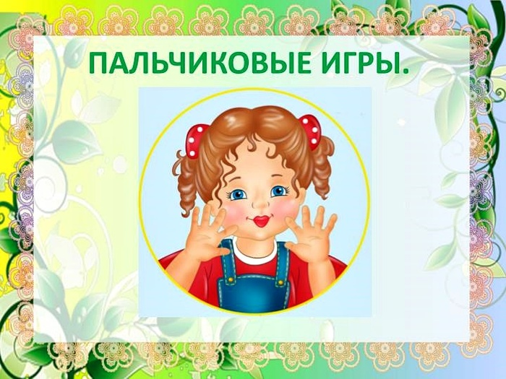

г.Жлобин, 2018

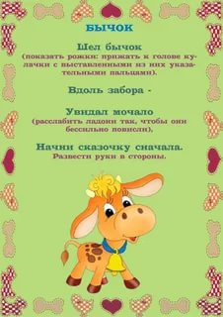 |  | 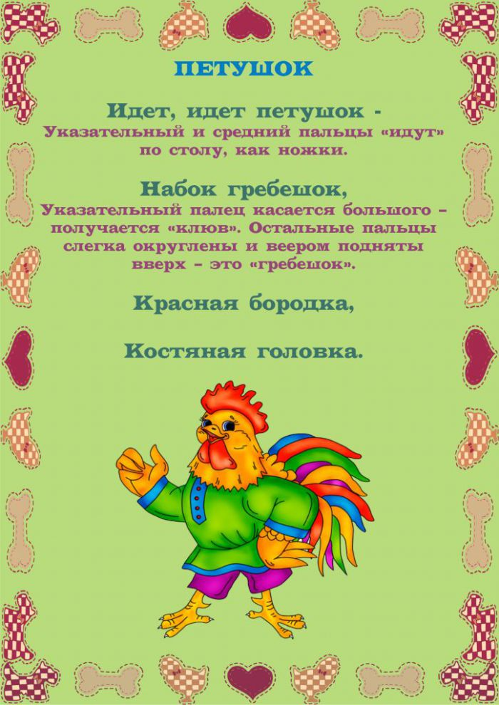
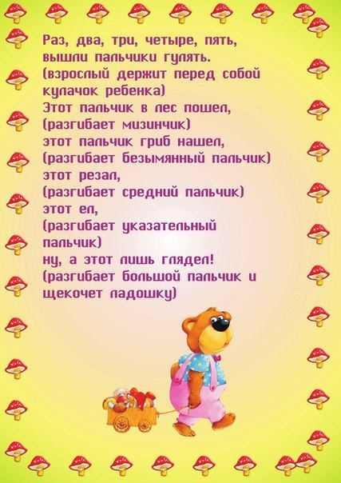 |  | 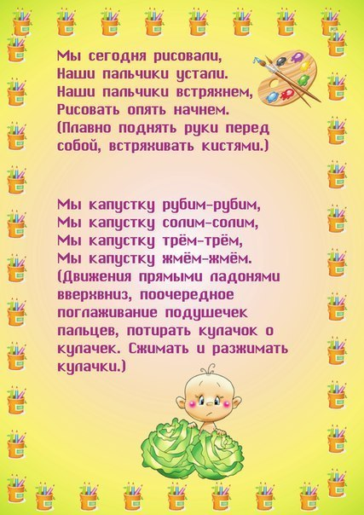
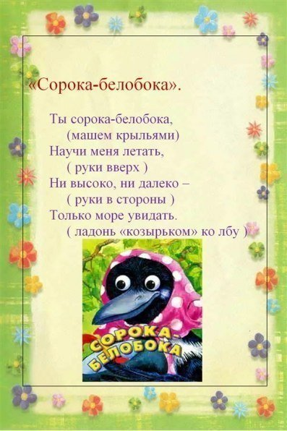 | 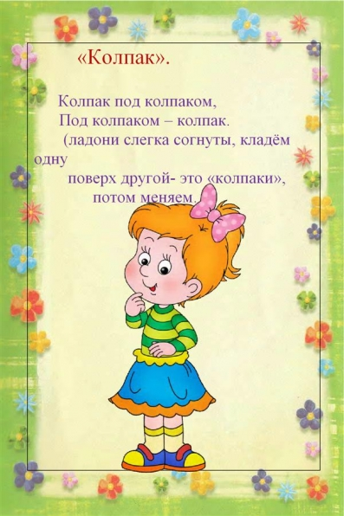
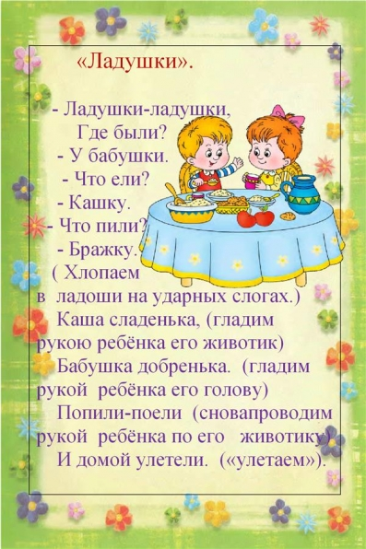 | 